Die Region mit unseren Ausbildungsschulen und das Haus der Pädagogik
Das Studienseminar für Gymnasien in Heppenheim liegt zentral im Weinanbaugebiet Bergstraße, der Strata Montana, zwischen Darmstadt und Heidelberg. Neben der Ausbildung in den Seminaren, die im Haus der Pädagogik stattfinden, entwickeln die LiV ihre unterrichtlichen Kompetenzen in den Ausbildungsschulen. Die Ausbildungsschulen verteilen sich auf die Kreise Bergstraße, Odenwaldkreis und Darmstadt-Dieburg. Alle Schulstandorte haben sowohl ihren landschaftlichen als auch bildungstheoretischen Reiz.
Die Region
Sie möchten das Referendariat in Heppenheim absolvieren, weil Sie aus der Gegend stammen? Oder gehören Sie zu den Personen, die noch nie von Heppenheim gehört haben und sich fragen, was die Region zu bieten hat? Dann lassen Sie sich überraschen…
Die Region Bergstraße-Odenwald, in der sich das Studienseminar Heppenheim befindet, liegt zwischen Rhein, Main und Neckar und ist gut an Universitätsstandorte wie Heidelberg, Mannheim, Darmstadt, Frankfurt und Mainz angebunden. Von den Städten der Bergstraße sind diese über Autobahnen und mit der Bahn schnell erreichbar.
Eng verbunden mit dieser Region ist eine der bekanntesten deutschen Sagen: Das Nibelungenlied. Somit zählt die Region zum Nibelungenland. Die Nibelungenstraße führt von der mittelalterlichen Stadt Worms durch den Kreis Bergstraße, am UNESCO Weltkulturerbe Kloster Lorsch vorbei, bis in den Odenwald hinein.
Gleichzeitig bietet die Region viele Aktivitäten in der Natur, die zum Teil zum UNESCO Geo- Naturpark gehört. So finden hier Naturliebhaber, Wanderer, Mountainbiker, Kletterer und Jogger beste Bedingungen. Die Region bietet jedoch viel mehr. Im Odenwald warten Kletterausflüge ins Felsenmeer auf Abenteuerlustige, Besuche der Odenwaldtherme auf Erholungssuchende und zahlreiche urige Gaststätten auf Gourmets.
Entlang der Bergstraße finden sich Burgen, Schlösser und Städte mit oft mittelalterlichen Marktplätzen, auf denen zahlreiche Feste stattfinden. Die Region ist vor allem für ihre Weinfeste, Weihnachtsmärkte und weitere, ausgefallene Feste wie die Gassensensationen in Heppenheim oder das Musikfestival „Sound oft the forest“ am Marbachstausee bekannt.
Natürlich bietet die Region auch eine Auswahl an Kinos, gemütlichen Cafés, Schwimmbädern, Fitness-Centern und zahlreichen Vereinen. Zu diesen gehören auch ausgefallene Vereine, wie der Aero- Club Heppenheim, der Wassersportverein Bergstraße oder der Table Soccer Club in Fränkisch Crumbach.
Es wird Ihnen also nicht langweilig werden bei uns im Südhessen!

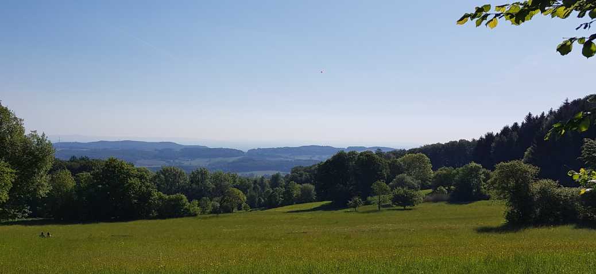

Die Ausbildungsschulen
Alexander-von-Humboldt-Schule Viernheim
Mehr Informationen gibt es unter https://www.avh-in-viernheim.de

Albertus-Magnus-Schule Viernheim
Mehr Informationen gibt es unter https://ams-viernheim.de

Lessing-Gymnasium Lampertheim
Mehr Informationen gibt es unter https://www.lgl.de
Starkenburg-Gymnasium Heppenheim
Mehr Informationen gibt es unter https://starkenburg-gymnasium.de
Altes Kurfürstliches Gymnasium (AKG) in Bensheim
Mehr Informationen gibt es unter Home - AKG

Geschwister-Scholl-Schule (GSS) in Bensheim
Mehr Informationen gibt es unter Geschwister-Scholl-Schule Bensheim

Goethe-Gymnasium (GGB) in Bensheim
Mehr Informationen gibt es unter Startseite

Liebfrauenschule (LFS) in Bensheim
Mehr Informationen gibt es unter Liebfrauenschule Bensheim

Karl-Kübel-Schule (KKS) in Bensheim
Mehr Informationen gibt es unter Karl Kübel Schule: Berufliches Schulzentrum des Kreises Bergstrasse in Bensheim

Heinrich-Böll-Schule (HBS) in Fürth
Mehr Informationen gibt es unter Logo HBS mit Link | Integrierte Gesamtschule des Kreises Bergstraße

Martin-Luther-Schule (MLS) in Rimbach
Mehr Informationen gibt es unter https://mls-rimbach.de
Überwald Gymnasium (ÜWG) in Wald-Michelbach
Mehr Informationen gibt es unter https://ueberwald-gynasium.de

Georg-August-Zinn-Schule (GAZ) in Reichelsheim
Mehr Informationen gibt es unter https://gaz-reichelsheim.de

Ernst-Göbel-Schule (EGS) in Höchst
Mehr Informationen gibt es unter https://www.ernst-goebel-schule.de

Georg-Ackermann-Schule (GAS) in Rai-Breitenbach
Mehr Informationen gibt es unter https://georg-ackermann-schule.de

Das berufliche Schulzentrum Odenwald (BSO) in Michelstadt
Mehr Informationen gibt es unter https://bso-mi.de

Schule am Sportpark (SAS) in Erbach
Mehr Informationen gibt es unter https://schule-am-sportpark.de

Schulzentrum Marienhöhe (SZM) in Darmstadt-Eberstadt
Mehr Informationen gibt es unter https://www.marienhoehe.de
Das Haus der Pädagogik
Im Haus der Pädagogik befinden sich nicht nur die Räumlichkeiten der Studienseminare (Gymnasien und Grund-, Haupt-, Real- und Förderschule), in den oberen Stockwerken findet man die Kolleginnen und Kollegen der Schulpsychologie, das Aufnahme- und Beratungszentrum und natürlich das Schulamt des Kreises Bergstraße und des Odenwaldkreises.
Wir arbeiten eng zusammen und haben wunderbar kurze Wege, was viele Vorgänge vereinfacht.
Im Haus der Pädagogik befinden sich unsere Seminarräume im Erdgeschoss und im Obergeschoss, wir verfügen über eine Lehr- und Lernmittelsammlung mit Arbeitsplätzen für die Lehrkräfte im Vorbereitungsdienst, über ein Foyer und über eine Teeküche
